TEHNISKĀ SPECIFIKĀCIJA Nr. TS 1602.007 v1

Ar akumulatoru darbināms gaismeklis
Nr. | Apraksts | Minimālā tehniskā prasība | Piedāvātās preces konkrētais tehniskais apraksts | Avots | Piezīmes
Vispārīgā informācija
 | Ražotājs (nosaukums, atrašanās vieta). | Norādīt informāciju
 | 1602.007 Gaismeklis (darbināms ar akumulatoru) | Norādīt pilnu preces tipa apzīmējumu
 | Preces marķēšanai pielietotais EAN kods, ja precei tāds ir piešķirts | Norādīt vērtību
 | Norādīt vai, izmantojot EAN kodu, ražotājs piedāvā iespēju saņemt digitālu tehnisko informāciju par preci (tips, ražotājs, tehniskie parametri, lietošanas instrukcija u.c.) | Norādīt informāciju
 | Parauga piegādes laiks tehniskajai izvērtēšanai (pēc pieprasījuma), darba dienas | Norādīt vērtību
Standarti
 | Atbilstība standartam: LVS EN 60598-2-4:2018 Gaismekļi. 2.daļa: Īpašās prasības. 4.nodaļa: Pārnesamie universālie gaismekļi (IEC 60598-2-4:2017) vai ekvivalents | Atbilst
 | Atbilstība standartam: LVS EN 60598-1:2015 Gaismekļi. 1.daļa: Vispārīgās prasības un testi (IEC 60598-1:2014, modificēts) vai ekvivalents | Atbilst
 | Atbilstība standartam: Eiropas Parlamenta un Padomes Direktīva 2011/65/ES ( 2011. gada 8. jūnijs ) par dažu bīstamu vielu izmantošanas ierobežošanu elektriskās un elektroniskās iekārtās Dokuments attiecas uz EEZ | Atbilst
 | CE zīme atbilstoši EIROPAS PARLAMENTA UN PADOMES DIREKTĪVAI 2014/30 ES (2014. gada 26. februāris) par dalībvalstu tiesību aktu saskaņošanu attiecībā uz elektromagnētisko savietojamību (pārstrādāta versija) | Atbilst
Dokumentācija
 | Pielikumā, kā atsevišķs fails iesniegts preces attēls, kurš atbilst sekojošām prasībām:  - ".jpg" vai “.jpeg” formātā;  - izšķiršanas spēja ne mazāka par 2Mpix;  - ir iespēja redzēt visu produktu un izlasīt visus uzrakstus uz tā;  - attēls nav papildināts ar reklāmu. | Atbilst
 | ES atbilstības deklarācija | Atbilst
 | Oriģinālā lietošanas instrukcija sekojošās valodās | LV vai EN
Vides nosacījumi
 | Minimālā darba temperatūra | ≤ -15°C
 | Maksimālā darba temperatūra | ≥ +30°C
 | Aizsardzība pret putekļiem un ūdeni IPX4 | Norādīt
Tehniskā informācija
 | Gaismas avota tips | LED
 | Gaismas režīmu skaits - vismaz divi | Norādīt vērtību
 | Maksimālā gaismas plūsma ≥ 1200 lm | Norādīt vērtību
 | Barošanas avots – lādējams akumulators | Atbilst
 | Nepārtraukts darbības laiks spožākajā darba režīmā ≥ 4h | Norādīt vērtību
 | Akumulatora kapacitāte ≥ 5 Ah | Norādīt vērtību
Konstrukcija
 | Komplektā akumulatoru uzlādes ierīce no AC 230V, 50 Hz | Atbilst
 | Divi akumulatori | Atbilst

Attēlam ir informatīvs raksturs

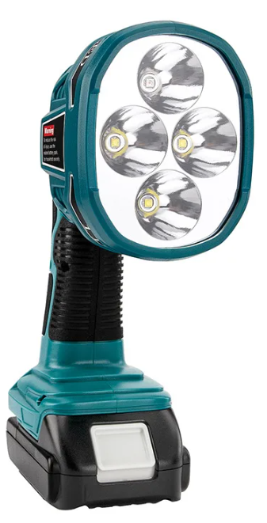

Precīzs avots, kur atspoguļota tehniskā informācija (instrukcijas nosaukums un lapaspuse)
AS “Sadales tīkls” materiālu kategorijas nosaukums un numurs
Ja Sabiedriskā pakalpojumu sniedzēja tehniskajā specifikācijā norādīts standarta nosaukums vai kāda cita norāde uz specifisku preču izcelsmi, īpašu procesu, zīmolu vai veidu, Piegādātājs var piedāvāt atbilstību ekvivalentam standartam, kas atbilst tehniskās specifikācijas un tajā ietverto standartu prasībām, parametriem, un nodrošina tehniskajā specifikācijā prasīto darbību un funkcionalitāti. Ja Piegādātājs piedāvā ekvivalentu standartu, Piegādātājam jāpierāda tā ekvivalentums. Atzinumu vai vērtējumu var izsniegt tikai akreditētas atbilstības novērtēšanas institūcijas (laboratoriju/institūciju akreditējis viens no Eiropas Akreditācijas kooperācijas (EA) dalībniekiem (http://www.european-accreditation.org/)).

